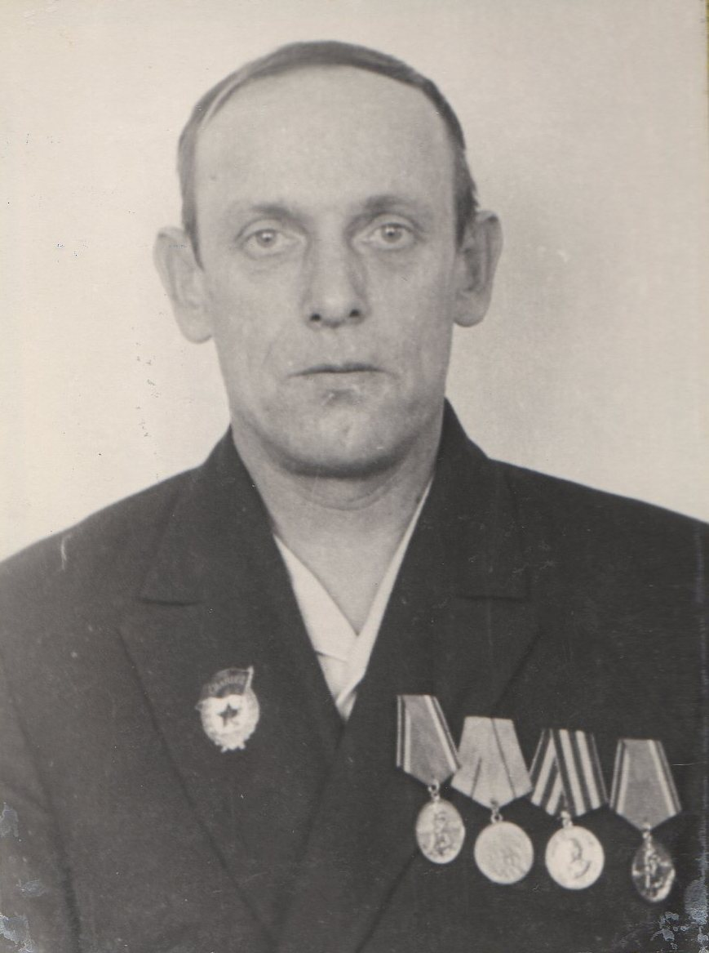
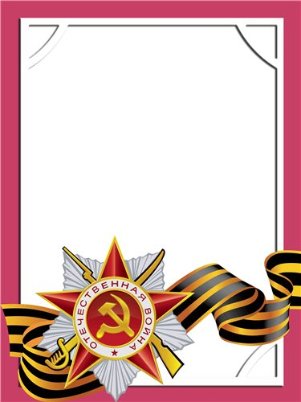
Жалобин
Владимир
Федорович

Ветеран войны

Родился в 1925 г., п. Атиг, русский, б/п.
В действующей армии с 1943 г.. Воевал в составе 369 артиллерийского полка – наводчик, 162 СД Центральный фронт, 2-ой Украинский фронт.
На Востоке с 9 августа 1945 г. по 3 сентября 1945 г. с Японией, Забайкальский фронт. 10 гв. Мехполк – санинструктор. Имел ранения.
После двойны работал на АМЗ слесарем.
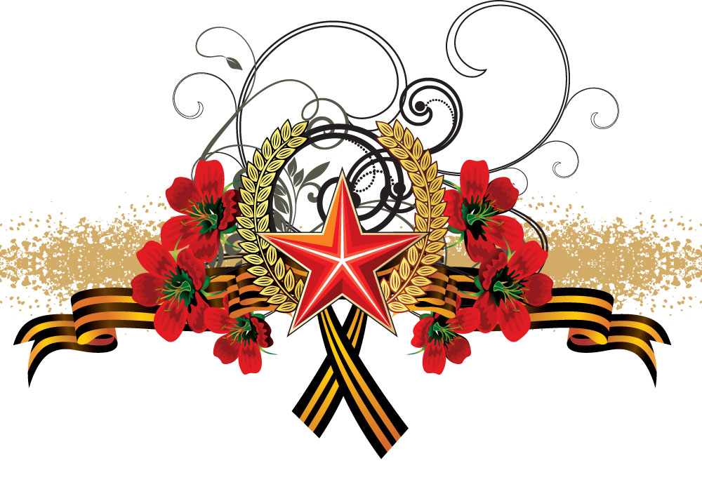
Награжден медалями: «За освобождение Праги», «За Победу над Германией», «За Победу над Японией» и другие четыре медали.

